绿建焕能——基于多能协调的教学建筑低碳重塑
地面停车率计算书

1 项目概况
项目名称：绿建焕能——基于多能协调的教学建筑低碳重塑
本作品为湘潭市高校教学楼建筑的绿色低碳更新改造项目。建筑总面积为13524平方米，基地面积为2954.44平方米，建筑高度为22.4米，建筑层数为6层。高校教学楼总平面图如图所示，高校教学楼前侧为入口广场和停车场，西侧有河水经过，东北侧有湖泊，北侧有道路连接公路。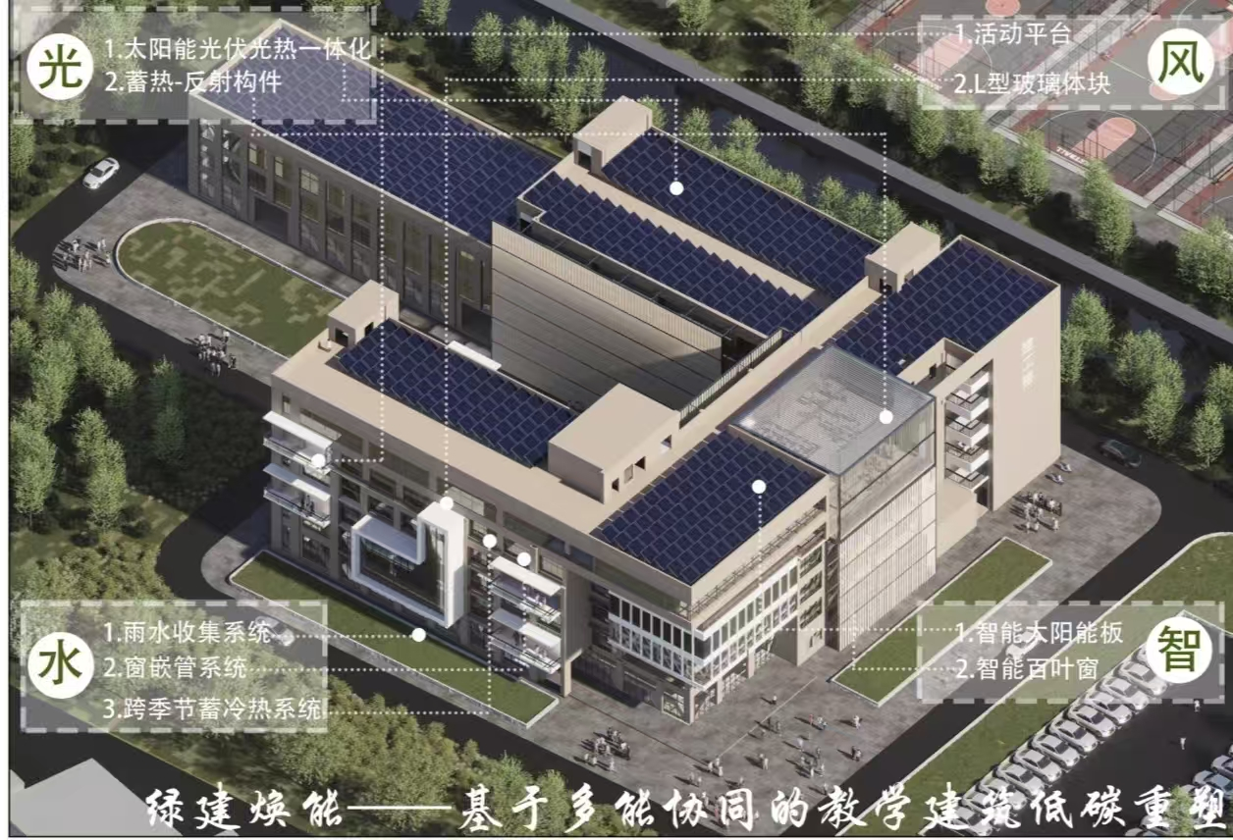
项目效果图

2 标准要求
《绿色建筑评价标准》GB/T 50378-2019（2024年版）第7.2.3 条明确要求：
采用机械式停车设施、地下停车库或地面停车楼等方式，评价分值为8分，并按下列规则评分：
1 住宅建筑地面停车位数量与住宅总套数的比率应小于10%，得8分；
2 公共建筑地面停车占地面积与其总建设用地面积的比率应小于8%，得8分。

3 计算
地面停车位数： 26 个

地面停车率=地面停车占地面积/总建设用地面积

= 600/ 13524 = 0.04

4 结论
经验算，公共建筑地面停车占地面积与其总建设用地面积的比率为 4.4% ，满足规范要求，可得8分。

